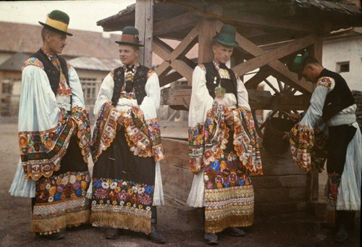
Мађарска народна ношња, иако има неке заједничке карактеристике (превлађују бела и црна боја, богат орнамент), веома је различита по територијалним и професионалним карактеристикама. Постоји и диференцијација по полу и возрасту: на пример, старице су носиле тамнију одећу него девојке, а мушка одећа је била мање упадљива него женска.

Поред стварне народне ношње и одеће сељака, мађарска национална ношња такође укључује и одећу племића. Мађарска племићка одећа је била украшена ресама и опашком од коже. Племићка одећа се закопчавала помоћу петљи од реса и кроз њих се провлачиле копче.
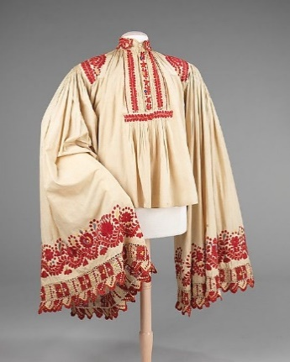
Један занимљив аспект мађарске националне одеће је широка разноликост регионалних и етничких варијација које постоје унутар Мађарске. Мађарска има богато културно наслеђе, а та разноврсност се огледа у различитим стиловима традиционалне одеће који се могу наћи у различитим деловима земље.
На пример, одећа коју носе Матjо људи у граду Межековешд позната је по својој живописној цветној везенини и светлим бојама. Насупрот томе, одећа из региона Őрсéг, који се налази на западу Мађарске, карактерише суптилнија земљана палета боја и сложени чипкасти радови. Традиционална одећа сваког региона говори јединствену причу о његовој историји, култури и традицијама.

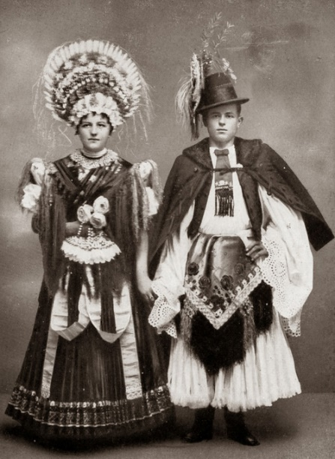
Још један фасцинантан аспект је употреба симболике и мотива у мађарским народним костимима. Многи узорци и дизајни на одећи имају дубоко културно и духовно значење. На пример, одређени мотиви верује се да доносе заштиту, плодност или срећу, и често се преносе с генерације на генерацију.
Свеукупно, мађарска национална одећа није само прелеп израз богатог културног наслеђа земље, већ и одражава разнолике регионалне традиције и симболику уткану у њене дизајне.

